轨道御水江岸基建变工程图纸答疑
- 请明确从电杆上敷设高压电缆YJV22-8.7/15KV-3*120mm2至1号基建变的电缆长度和从1号基建变敷设电缆YJV22-8.7/15KV-3*70mm2至2号基建变的电缆长度分别是多少米？
答复：电杆至1号基建变的高压电缆可按图中量得长度进行估算，约70m；1号基建变敷设电缆YJV22-8.7/15KV-3*70mm2至2号基建变由井道直接连通，约15m。
2.设计说明提及两台箱变设备利旧，其余工程量新建，那设计说明第六点保护与计量中的三相四线多功能表、电流互感器、低压负控终端是否利旧？请明确利旧的设备运到此项目御水江岸基建变处运距为多少？旧箱变设备是否已拆除？设备重量大约为多少？及利旧的其他项目手续和要求。
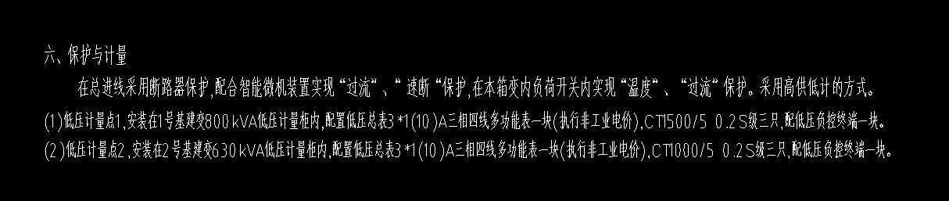
答复：三相四线多功能表、电流互感器、低压负控终端需重新跟供电局采购；利旧设备已拆除，存放在心圩车辆段仓库内；利旧设备需重新检测合格后方可投入使用。
3.图号Y22059S-A01-17中，①箱变基础平面图和剖面图的尺寸标注不一致，请设计核实并明确具体的尺寸，详见下面截图；②A-A剖面的墙厚标注为250厚，但平面图标注为500厚（B-B-剖面如此）两边的墙体厚度不一样？
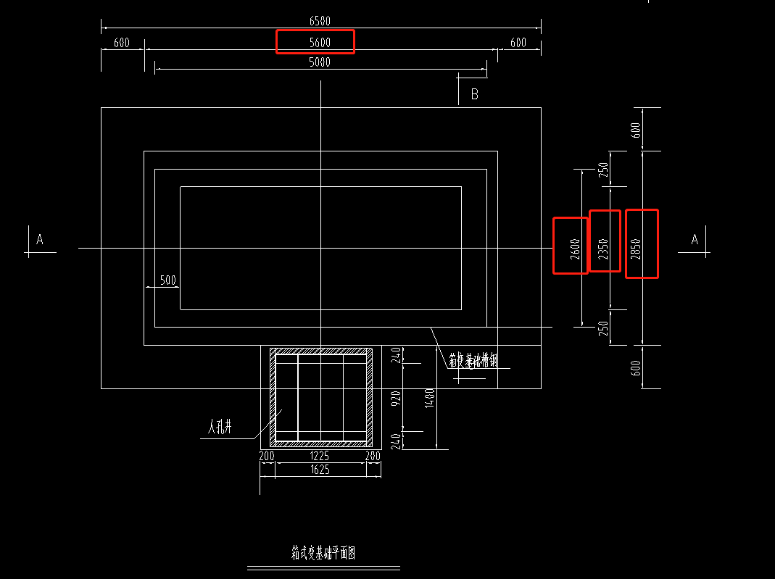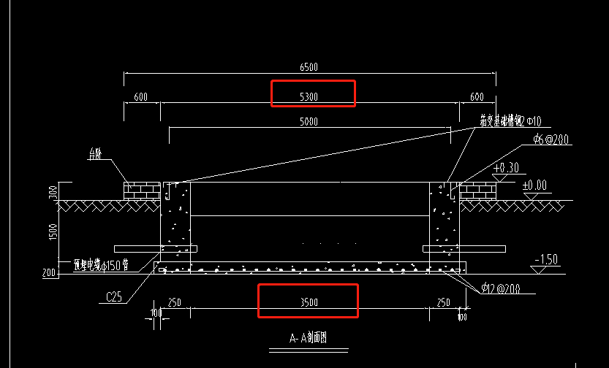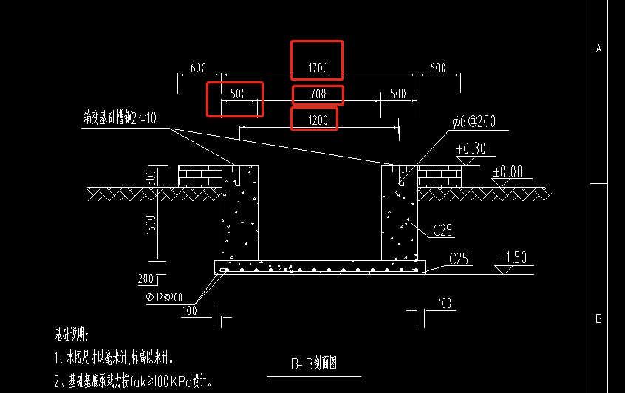

答复：壁厚按250mm；尺寸标注有误，请按改后附图。
- 箱变基础中人孔井的尺寸是按箱变基础平面图中的标注还是按10KV电气平面走向图标注2*2m计？若是按箱变基础平面图中标注的尺寸及请设计补充断面大样图；
答复：箱变内部设有人孔，无需另设人孔井。

5.图号Y22059S-A01-24/25/26中，①工作井平面图中标注井壁厚度为240厚，而A-A剖面图中标注为200厚，请明确井壁厚度以哪一个为准？答复：按200②剖面图中标注垫层厚度为100后C15砼，而剖面图下面的说明中垫层为200厚，请明确垫层厚度以哪个为准？答复：按100③剖面图下面的说明仅提及梁的混凝土等级，未见提到工作井基础及井壁的砼等级，请明确作井基础及井壁的砼等级；答复：按C25④悬挑梁XL无大样图，请补充；答复：已补充
6.电缆工作井和一层二列排管敷设是否需进行路面拆除及恢复？若需要请明确路面拆除和恢复的具体做法；
答复：不需破路
广西建标建设工程咨询有限责任公司
2022年9月20日

